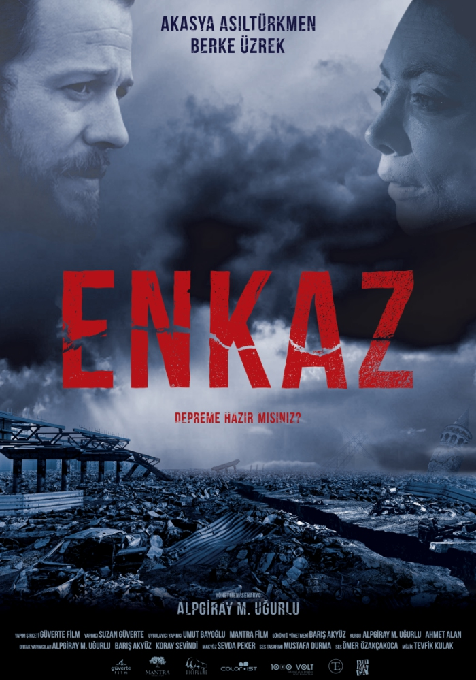

ENKAZ

Gösterim Tarihi: 10 Şubat 2017
Dağıtım: Kurmaca Film
Yapım: Güverte Film
Yapımcı: Suzan Güverte
Ortak Yapımcı: Koray Sevindi, Barış Akyüz, Alpgiray M. Uğurlu
Yardımcı Yapımcı: Mae Deyrolle-Tan
Senaryo: Alpgiray M. Uğurlu
Sanat Yönetmeni: James Rizzo
Görüntü Yönetmeni: Barış Akyüz
Kurgu: Ahmet Alan, Alpgiray M. Uğurlu
Ses: Ömer Buğra Özakçakoca
Makyaj: Sevda Peker
Yapım Yılı: 2016
Ülke: Türkiye
Süre: 81 dakika
E-Mail: enkazfilmi@gmail.com
Web Sitesi: http://www.enkazfilmi.com
Fragman: https://youtu.be/Ert5PFCyNK8
Facebook: https://www.facebook.com/enkazfilmi
Twitter: https://twitter.com/enkazfilmi
Yönetmen: Alpgiray M. Uğurlu
Oyuncular: Akasya Asıltürkmen, Berke Üzrek

ENKAZ 10 ŞUBAT’TA SİNEMALARDA

İstanbul'da büyük bir deprem gerçekleşti ve betonların altında kalan bir kadın kurtarılmayı bekliyor...

Alpgiray M. Uğurlu’nun ‘’Uvertür’’den sonraki yeni filmi olan ENKAZ’ın başrollerinde televizyon ekranlarından tanınan Akasya Asıltürkmen ve Behzat Ç.’den tanınan Berke Üzrek yer alıyor.

Depremde betonların altında kalan Nisa, enkazdan kendi çabasıyla kurtulmaya çalışır. Tek başına doğaya adapte olmaya çalışan Barış ise her gün kameraya bakarak yaptıklarını video günlüklerine anlatır. Enkaz altında kalan da, enkaz altından çıkan da telafisi giderilemeyecek hasarlara sahiptir.

Akasya Asıltürkmen’in 1 hafta boyunca 1,5 metrekarelik kapalı bir alanda enkaz altında kalan Nisa’yı canlandırdığı film, ‘‘Buried’’ filmini andıran klostrofobik yapısıyla gerilimi sonuna kadar başarıyla hissettirerek diken üstünde tutuyor.
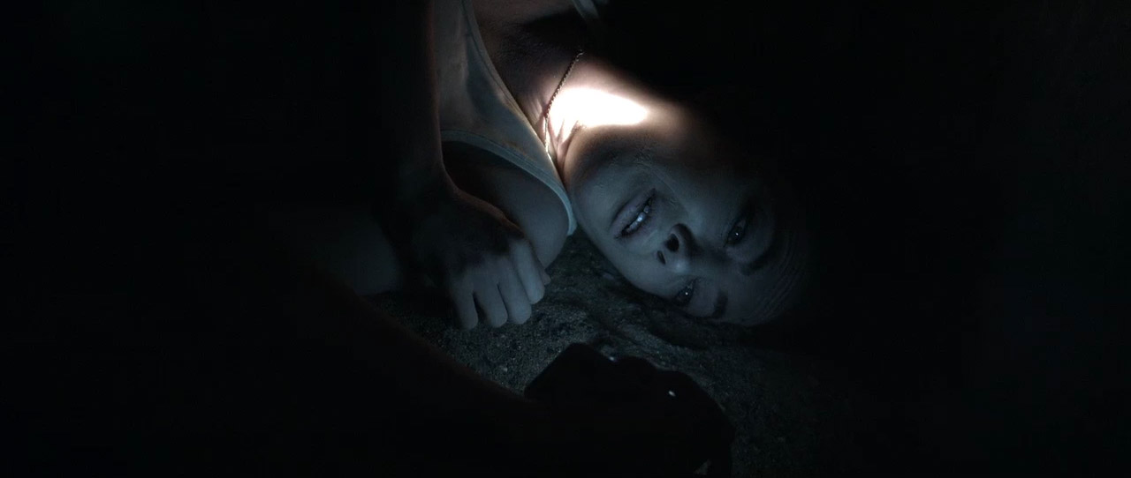

“Klostrofobisi olmayanlara ve büyük İstanbul depremine karşın uyanıkolması gereken herkese Enkaz’ı seyretmelerini salık veririm.”

BeyazPerde’den Duygu Kocabaylıoğlu’nun Enkaz yazısı için: http://www.beyazperde.com/haberler/filmler/haberler-75836/?page=7

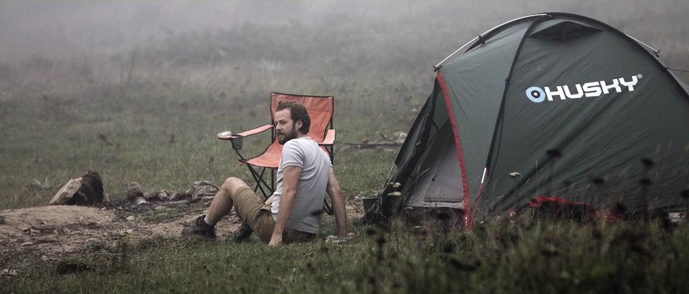

“Depremi öyle ya da böyle yaşayan herkes depremi hatırladığında yine o ana dönüyor, sanki az önce yaşamış gibi o acıyı ve çaresizliği hissediyor. Benim odaklanmam gereken konu da buydu. Hikâyeyi ne kadar saf hale getirirsem, çözümsüzlüğü ve insanların çaresizliğini o kadar etkili verebilirim diye düşündüm. İki mekân yapmalıydım ve bu iki mekân birbirine zıt olmalıydı. Zıtlığı görsel anlatımda yakaladığımda istediğime ulaşacaktım. Mekân ya da oyuncu sayısı sınırlandırmaktan öte filmin daha konsantre olmasını sağladı. Bu sayede sadece filmdeki karakterlerin değil, salondaki izleyicinin de aslında tıpkı karakterler gibi yalnız hissetmesini istedim.”

Nihan Bora’nın ENKAZ’ın yönetmeni Alpgiray M. Uğurlu röportajı için: http://journo.com.tr/enkaz-beklenen-istanbul-depremini-sinemada-izlemek

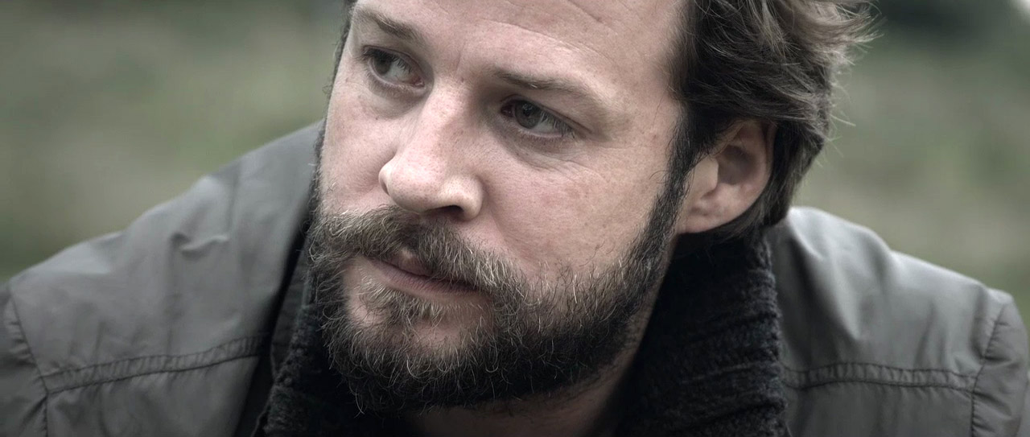

ENKAZ filminin sosyal medya hesapları:

Facebook: https://www.facebook.com/enkazfilmi/
Twitter: https://twitter.com/enkazfilmi
Instagram: https://www.instagram.com/enkazfilmi/

